

TRABAJO PRACTICO NUMERO 2

ESPACIO CURRICULAR: *LABORATORIO DE INFORMATICA.

DOCENTE: ANDREA GOMEZ

CURSO: 1’’A’’

NOMBRE DEL ALUMNO: GABRIEL BARBOZA.

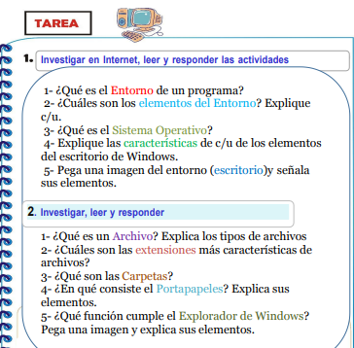

RESPUESTAS

1_Un entorno de programación es un programa o conjunto de programas que engloban todas las tareas necesarias para el desarrollo de un programa o aplicación. Estas tareas son básicamente las siguientes: Edición del programa. Compilación y enlazado.

2_Los principales componentes del entorno físico son el relieve, el clima, la vegetación, la fauna, el suelo y los recursos hídricos.
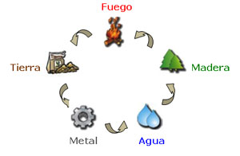
3_Un sistema operativo es un conjunto de programas que permite manejar la memoria, disco, medios de almacenamiento de información y los diferentes periféricos o recursos de nuestra computadora, como son el teclado, el mouse, la impresora, la placa de red, entre otros.
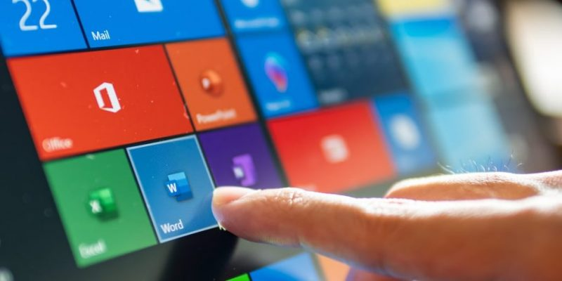

4_El escritorio de Windows tiene los siguientes puntos de acceso de programa: Área de trabajo, Botón Iniciar, Inicio rápido, Barra de tareas, Barra de tareas frecuentes, Área de notificación.
Un área de trabajo es una ubicación física desde la que puede trabajar. Puede ser un único escritorio o varios escritorios.
El botón Inicio da acceso al menú principal de Windows, donde se encuentra entre otras, la opción Programas, ésta permite ejecutar cualquiera de las aplicaciones instaladas en la computadora.
Inicio rápido es una configuración que ayuda al equipo a iniciarse más rápido después del apagado. Para ello, Windows guarda la sesión del kernel y los controladores de dispositivo (información del sistema) en el archivo de hibernación (hiberfil. sys) en el disco en lugar de cerrarlo al apagar el equipo.
La barra de tareas es el punto de acceso a los programas que se muestran en el escritorio, incluso si el programa está minimizado. Se dice que estos programas tienen presencia en el escritorio. Con la barra de tareas, los usuarios pueden ver las ventanas principales abiertas y algunas ventanas secundarias en el escritorio, y pueden cambiar rápidamente entre ellas.
La barra de tareas es el punto de acceso de los programas que se muestran en el escritorio. Con las nuevas características de la barra de tareas de Windows 7, los usuarios pueden proporcionar comandos, acceder a los recursos y ver el estado del programa directamente desde la barra de tareas.
El área de notificación es una parte de la barra de tareas que proporciona un origen temporal para las notificaciones y el estado. También se puede usar para mostrar iconos para las características del sistema y del programa que no tienen presencia en el escritorio.
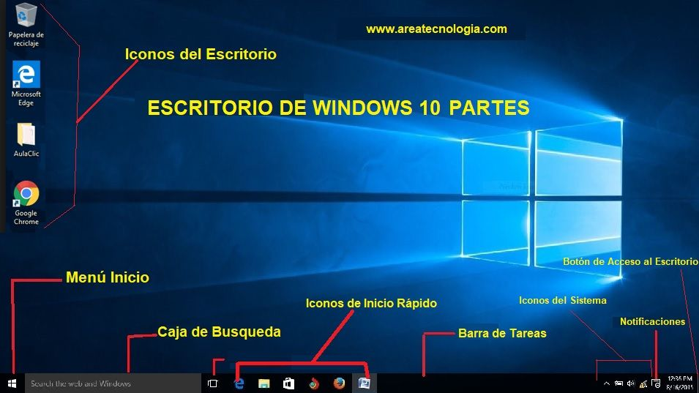
5_
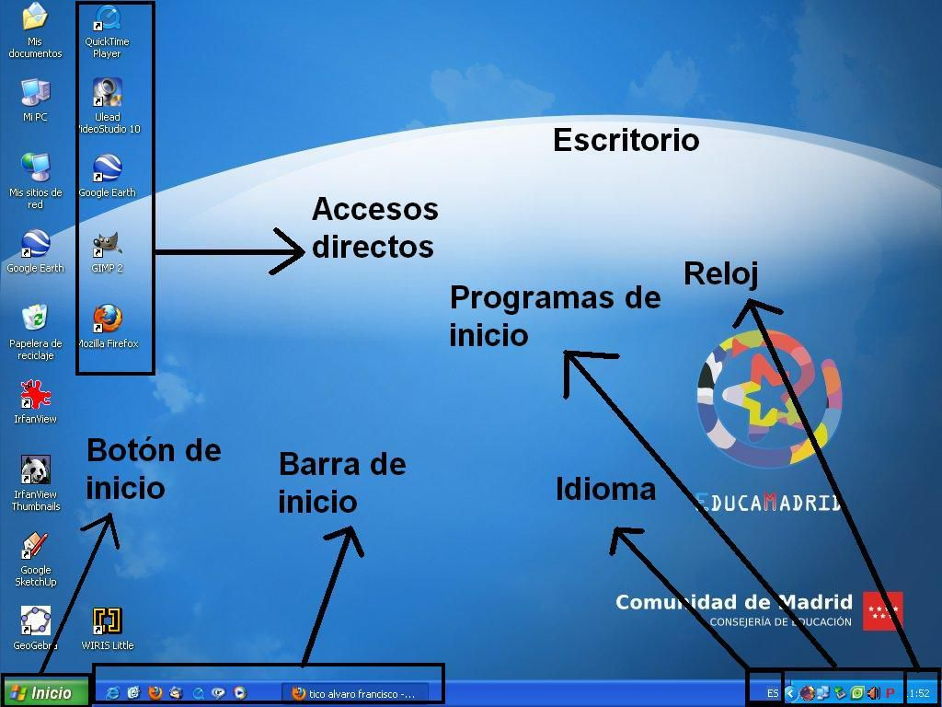

PUNTO 2:
1_Un archivo es un contenedor de información. La mayoría de los archivos que se utilizan contienen información (datos) en un formato determinado: un documento, una hoja de cálculo, un gráfico. El formato es la disposición de los datos dentro del archivo.
Tipos de Archivo: Texto: txt, md, rtf, Ofimática: docx, xlsx, pptx, odt, ods, odp, Imagen: jpg, gif, bmp, png, heic, webp, Vídeo: avi, mov, mp4, mpeg, wmv,Ejecución del sistema: exe, bat, dll, sys, Audio: mp3, aac, ogg, wav, wma,Archivo comprimido: zip, rar, tar, Lectura: pdf, epub, azw, ibook.
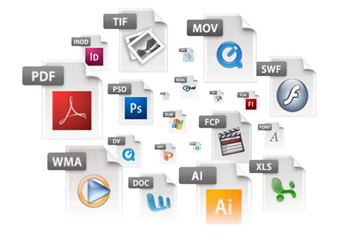

2_Las extensiones que ay son: Documentos de texto: . docx, . pdf, . txt, Imágenes: . jpg, . png, . gif, Audios: mp3, . wav, . flac, Videos: mp4, avi, mkv, Ejecutables: .exe, . dmg, . deb, Comprimidos: zip, rar, 7z, Archivos web: html, . css, . js.
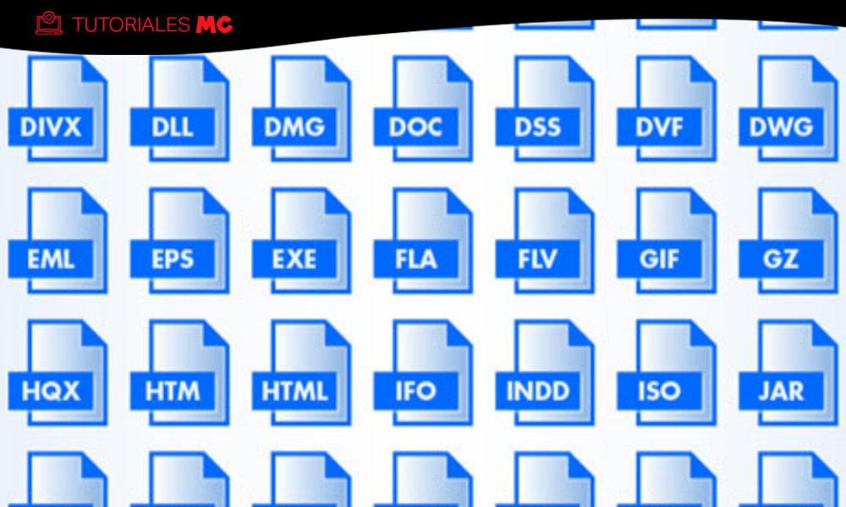

3_Una carpeta es básicamente un contenedor donde se pueden almacenar archivos o también otras carpetas. Una carpeta dentro de una carpeta normalmente se denomina subcarpeta. La organización de los archivos en grupos lógicos facilita la búsqueda de archivos concretos.
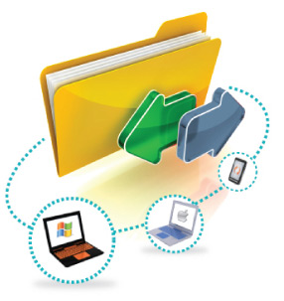

4_El Portapapeles de Office almacena texto y gráficos que copia o corta desde cualquier lugar y le permite pegar los elementos almacenados en cualquier otro archivo de office.
El office es un conjunto de herramientas destinadas a la creación, edición, almacenamiento y transmisión de información desde computadoras personales.
El modo texto es un modo de monitor de computadora en la que el contenido de la pantalla se representa internamente en términos de caracteres textuales en lugar de píxeles individuales.
Un gráfico es una representación gráfica de datos. La visualización de los datos por medio de gráficos ayuda a detectar patrones, tendencias, relaciones y estructuras de los datos. Utilice los gráficos junto con los mapas para explorar los datos o ayudar a contar una historia.
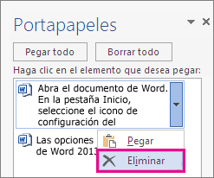

5_El Explorador de Windows es un elemento primordial en cualquier sistema de cómputo, ya que su finalidad es la de organizar y controlar los archivos y carpetas de los distintos sistemas de almacenamiento que utilizamos.
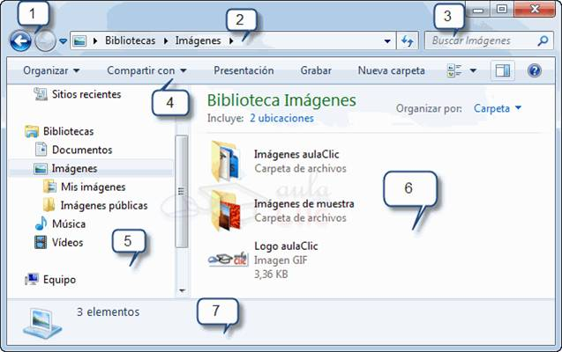

Los elementos que componen las distintas áreas de esta ventana son: Botones Adelante y Atrás, Barra de direcciones, Cuadro de búsqueda, Barra de herramientas. Situada en la segunda línea, Panel de navegación. Ocupa la zona central izquierda, Lista de archivos, Panel de detalles. Situado en la parte inferior.
Botones Adelante y Atrás: Son los botones que se encuentran en la esquina superior izquierda de la ventana. El botón Atrás te servirá para volver a la página que estabas visitando antes de la actual y el botón Adelante te ayudará a volver a la página que estabas viendo antes presionar el botón Atrás.
La barra de direcciones es el equivalente de la barra de direcciones de Windows que se puede utilizar para explorar el sistema y para copiar las direcciones que se deseen pegar en otras áreas del sistema, por ejemplo, la vista de vinculaciones.
Los cuadros de búsqueda de enlaces de sitios ofrecen a los usuarios una forma rápida de buscar directamente en tu sitio o aplicación desde la página de resultados de búsqueda. En ellos, se incluyen sugerencias en tiempo real y otras funciones.
Una barra de herramientas de escritorio de aplicaciones (también denominada barra de aplicaciones) es una ventana similar a la barra de tareas de Windows. Está anclada a un borde de la pantalla y normalmente contiene botones que proporcionan al usuario acceso rápido a otras aplicaciones y ventanas.
El panel de navegación es la forma principal de ver y obtener acceso a todos los objetos de base de datos y se muestra de forma predeterminada en el lado izquierdo de la ventana de Access.
La lista de recientes muestra los archivos que abrió recientemente desde cualquiera de sus dispositivos. Si esta lista es demasiado grande, puede quitar archivos de ella.
El Panel Detalles muestra información detallada acerca de una selección en las vistas siguientes: Vista Expresiones. Vista Registros. Vista Variables.

